1948 januárjában egy magyar irodalmárokból és művészekből álló csoport tíz napot tölt el Szicíliában. A résztvevők, többek között Csorba Győző, Nemes Nagy Ágnes, Takáts Gyula, Lengyel Balázs útinaplóiból, verseiből kiragadott és szó szerint idézett sorokból fűztük össze ezt a képzeletbeli párbeszédet, amelyből megtudhatjuk, hogy utaztak ők Szicíliában.
A SZICÍLIAI ÚT
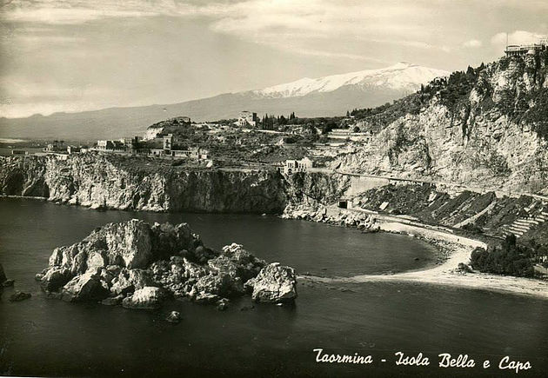

Nemes Nagy Ágnes: Felejt az ember. Hagyján, ha csak élete kellemetlenségeit felejtené, de hajlamos felejteni a jót is. Hogy is felejthettem el ennyire például azt a négy hónapot, a háború utáni Rómában? Hiszen csodálatos volt, egy mediterrán feltámadás, hó, jég, fenyegettetés után. Vagy mégsem felejtettem el? A római Magyar Akadémia. Igen, hogyne, arra emlékszem. A Via Giulia, a macskaköves utca, sarkán a kis egyszemélyes vizelde, az Akadémia kapualja, a nagy, hideg folyosók.

Csorba Győző: S látogatás az Etruszk Múzeumban Kerényivel, szobortárak Ferenczy Bénivel, Balázs Béla előadása az Akadémián Bartókról, Fülep Lajos kiejtési gyakorlatai a híres „Esett a hó…” leckéjével, üldögélések vele esténkint egy-egy kiskocsmában, az Akadémia kollektív kirándulása a 48-as centenárium alkalmából Szicíliába, külön utak Takáts Gyulával és Klaniczay Tiborral…

N.N. Á.: Ösztöndíjas társaim. Igen, hogyne emlékeznék rájuk, Ferenczy Bénire, Weöres Sándorékra, Pilinszkyre, kőpadlós szobáinkra a harmadik emeleten.

Cs. Gy.: Azidőben remek társaság gyűlt össze a Via Giulia 1. alatt. Elsősorban Kardos Tibor jóvoltából. Valamikor 1947 elején kinevezték a Római Magyar Akadémia igazgatójává. 47 őszére aztán vendégként meghívatott öt hónapra az Akadémiára. A jogcím: részvétel Janus Pannonius magyar kiadásának előkészítésében. Az Akadémia persze nemcsak Rómát, hanem egész Itáliát jelentette, s korántsem csupán Janus-fordításokat, sőt ezeket akkor a legkevésbé.
Nem névsort, csak neveket mondok: Ferenczy Béni és Erzsike, Lukács György, Kerényi Károly, Fülep Lajos, Weöres Sándor és Károlyi Amy, Pilinszky János, Nemes Nagy Ágnes és Lengyel Balázs, Solymos Péter, Szegedi Ernő, rövid időre Balázs Béla, Takács Jenő, Takáts Gyula, Klaniczay Tibor, Hanák Péter s még jónéhányan.
Az öt hónapból körülbelül egy hónapig nem tartózkodtunk Rómában. De az külön fejezet.

Lengyel Balázs: De Rómához újra visszatérve, Kardos Tibor nemcsak azt tette meg, hogy az akadémia tagjainak menzát szerzett, ez óriási jelentőségű volt abban a korban, és ma is az volna, hiszen a vendéglői étkezés ára ma is elképesztő, hanem eljuttatott bennünket Szicíliába, egy Cataniába szervezett magyar–olasz irodalmi est ürügyén.

N.N.Á.: A szicíliai út. Igen, hogyne, levittek minket ösztöndíjasokat, irodalmi ankétra Szicíliába. Catania, Taormina. Igen.

Cs.Gy.: Szicíliába már negyvennyolcban jutottunk el. A magyar forradalom és szabadságharc százéves évfordulóján Szicíliában ünnepséget tartott a Magyar Akadémia. Ugyanis az olasz risorgimento, a szabadságharcot is megindító népmozgalom Garibaldi vezetésével Szicíliából indult ki, és úgy terjedt fölfelé… a politikai reneszánsz félig-meddig indítója volt a magyar 1848-nak. Akkoriban Magyarországon is nagy ünnepségeket tartottak. Az olasz állam Palermóban rendezett egy tudományos ülést, melyen Kardos Tibor is szerepelt. Minket, többieket akkor meghívtak oda vendégként.

N.N.Á.: Ahhoz nem lett volna elég akármennyi koplalásunk; az icipici pénzből, amit kaptunk, nem bírtunk volna Szicíliába eljutni.

Cs. Gy.: Az olasz állam biztosította mindnyájunknak, akik hajlandóak voltunk – és azt hiszem, mindannyian hajlandóak voltunk – részt venni a kiránduláson, a szabadjegyet Rómától egészen Cataniáig. Adtak jegyet, szállást is biztosítottak, hagytak minket mozogni.

L.B.: A társaság nagyobb része, a költők és többek között Ferenczy Béni, néhány művészettörténésszel együtt így járta be Szicíliát. (Károlyi Amy adott nekünk egy henger alakú barna szövettáskát, mert a mi négy irtóztatóan nagy bőröndünk nem volt úti célra alkalmas.)

Cs.Gy.: Mint mondottam, ez az út volt a legnagyobb vállalkozásunk. Itt Cataniának az egyik régi nemese, már nem tudom, melyik hercegi családja, fogadást adott a tiszteletünkre, ahol hercegnőkkel táncolhatott, aki akart, bár volt köztünk egy olyan festő is, aki olyan harisnyában jelent meg, aminek az egész sarka lukas volt.

L.B.: Hogy milyenek az ilyen kétnyelvű, reprezentatív protokoll-esték, az közismert. Láttam Audent egy bizánci templomban (azt hiszem, Ohridban), méghozzá nem is fordításban, hanem angolul, a presztízse hatott, ha hatott. Szimonov hosszadalmas stanzákat adott elő, persze oroszul a macedón kávéház teraszán, a kávéház véletlenül összeverődött közönségének. Megtapsolták, mert idegen volt és az emberek udvariasak. De igazi tapsot az kapott, aki két-három sort mondott csupán, bármilyen nyelven. Fél percre egy puma vagy egy hiéna is érdekes.
A cataniai esten igazából Ferenczy Béni remekelt. Egyre-másra csinálta az olaszoknak a remek karikatúrákat. Ágnesról is sorozatban rajzolt képeket. Örök szomorúság, hogy szemérmes hülyeségből egyet sem kértünk el. Később, az utazás előtti napon Béni megígérte, hogy igazi portrét csinál Ágnesról. Vártuk, hogy jöjjön át a szobánkba, de közben ki kellett szaladnunk vásárolni. Béni nem találta Ágnest, a lehetőség elmaradt. Budapesten később kaptunk egy Ferenczy-képet Ferenczy Erzsiről (ma is ott van a szobám falán), de a lobogó hajú, huszonhat éves Ágnest a maga karakteres szépségében sosem rajzolta le Béni. Ha megvannak valahol egyáltalában, ismeretlenek kezén vannak azok a skiccelt Ferenczy–Nemes Nagy-képek.

Cs.Gy.: Az est meglehetősen sikerült. Nem kellett belépődíjat fizetni, sokan voltak. F. Tempesti szépen olvasta föl a verseket.

L.B.: Dehogyis volt érdekes az olasz–magyar est, se a szicíliai hallgatóknak, se nekünk. Hanem az utazás! Az igen.

MESSINA-CATANIA: A TŰZ ÉS A TENGER ÉS A KETTŐNEK TITOKZATOS RAGYOGÁSA
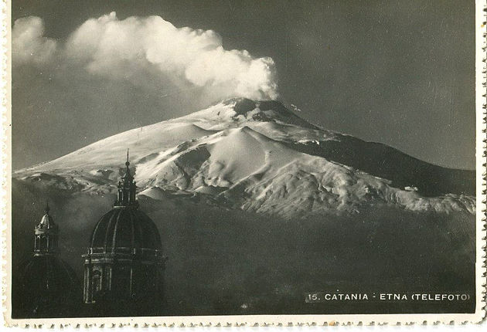
Takáts Gyula: Szicíliáról nem könnyű feladat röviden írni, mert Szicíliát a múlt és a fény tündérei őrzik. Ott lengenek a görög-római csarnokok oszlopsorai körül. Ott kísértenek a mór kupolák mozaikjain, a normann templomok árnyékaiban… És mégis elérhetetlenek. A kíváncsi szem elől e tünde szellemek egyre messzebb és varázslatosabb tájakra illannak. Aztán itt van Szicília égi és tengeri ragyogása. Szinte reménytelen feladat tollnak és a káprázó szemnek.

Csorba Győző: Reggel 6.20 óta szinte mostanáig (11 óra este) egyfolytában úton. A rapido jól ment, egészen Villa S. Giovanniig, ill. Messináig semmi baj nem volt. A Vezúv tetejét nem lehetett látni. Vitatkoztunk is rajta, melyik az. Nápolyból csak a külvárosok mellett robogtunk el. Sivár, szomorú kép. Proletár-negyedek.
Paestum. Messziről látszottak a görög templomromok. Sárgán (homokkő?, tufa?) világítottak a napfényben.
A vidék roppantul változatos. Kivált Calabria. Az egyik oldalon hegy hegy után, többnyire szeszélyes alakú, komor sziklatömegek, jobbára mészkőből, villognak, tündöklenek, a tövükben narancs- és citromligetek, olívák, s olyan friss vegetáció, mint otthon szeptember táján. A tél csak itt-ott látszik néhány lombhullató fán. A másik oldalon – egyszer közelebb, máskor távolabb – a tenger. Zöld, lila, kék, porló fehér habokkal.
A hegyek tetején kisvárosok sora, itt-ott várromok. Egyes helyeken különösen szétzilált tanya-település. Sziklának álcázott házak a vasút mellett. Furcsa sárga homokkő-hegyek.

T.Gy.: Minő kartánc! Varázsló lendület! /A várak, mint a harcosok/ s a templomok, mint zsenge jón szüzek /dobognak fent az ormokon...
Aztán a komp Calabriából/ kék tajtékon és fent szivárvány...
Messinába tartó kompunkat a tintakék, alkonyi tengeren delfinek kísérték. Calabria partjai fölött, mögöttünk, szivárvány feszült, aztán váratlanul, vibráló sötétség langyos hálója borított el mindent. A kitört éjszakai vihar villámfényében csak az Etna havas koronája csillogott.

Cs.Gy.: Az átkelés viszontagságos. Viharos a tenger, s Messinánál nem lehet kikötni, a parton két másik hajó vesztegel. A félórás út két órába tart. Egy hajszál ment meg a tengeri betegségtől.

T. Gy.: Szédülve ültél, ám a látvány / nyugtatta idegeidnek iszonyát...
Kísérteties fogadtatás. Mintha a fülledt sötétben az antik mitológia istenei susogták volna: – Utas, nézd meg és vésd szívedbe: itt még a tűz és a tenger istenei uralkodnak. – A tűz és a tenger és a kettőnek titokzatos ragyogása.

Cs.Gy.: Messinától Cataniáig sima az út, de kissé későn érünk be.Az első benyomás Cataniáról vegyes. Esztétikailag semmi, azonban az atmoszférája megkapó. Esik, öten ülünk egyetlen egyfogatún. A város világítása rossz, a házak ütöttek-kopottak, a kövezet rongált, minden csillog a nedvességtől, a homlokzatok tele apró (teraszokkal) erkélyekkel, melyeket három-három tartó támaszt alá.
Meghalni lehetne itt igazán! A szoba meglehetős.
Catania nappal. Átköltöztünk a Via Crociferara, Takács Jenőék mellé. Első utunk a Via Etneán visz végig, a háttérben az Etna. Hatalmas tömeg, a felső részei hóban és felhőkben.

T.Gy.: Valóban Catania, Taormina és Siracusa partjai fölött éjjel és nappal a jeges hegy lila füstje leng. Éjjel olyan, mint a rózsaszirom, és nappal, mint könnyű, vattás felhő úszik a narancs- és citromligetek ezer- és ezerholdnyi kertjei fölött. Jég és tűz és hó és izzó narancsok.

Cs. Gy.: A város nappal sem szebb. Különös jellegzetessége nincs. Talán csak a roppant élénksége. A főtéren Vincenzo Bellini ülő szobra. Dóm, Capella Reggia s még néhány kisebb-nagyobb templom. Barokk valamennyi, de színtelen, képek alig vannak a falon. A Dómban Bellini sírja.
Catania már háromszor lett az Etna áldozata. Legutoljára a 17. sz. végén. Mégis újjáépült. S ugyanott. Érthetetlen, de tiszteletet parancsoló a lakosság magatartása. Talán az életveszély váltja ki a pezsgő vitalitást.

AGRIGENTO: KIS HELLÁSZ AFRIKA PARTJAIVAL SZEMBEN
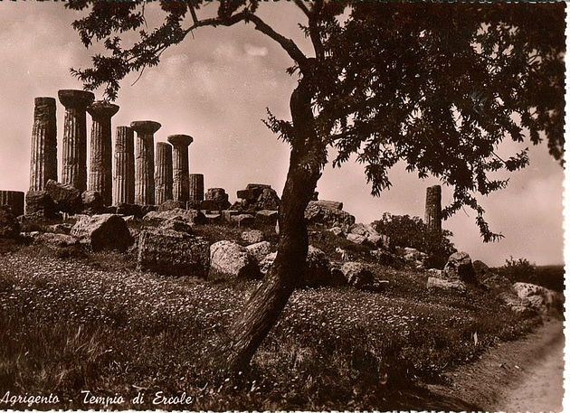

Csorba Győző: Agrigento felé. A tenger és az Etna sokáig elkísér. A hegy-óriást sokkal jobban látni, mint közelről.

Takáts Gyula.: Szinte ellentéte ennek a belső táj. És mennyire más, Szicíliának másik arca ez. Ha Siracusából Agrigentóba indulsz, meglepetve szemléled ezt a meztelen, fátlan termékenységet.

Cs. Gy.: A táj egészen barátságos, emberhez-szabott. Olykor a Dunántúlra emlékeztet. Gazdag s jól művelt.

T.Gy.: Olyan ez, mint az Alföld végtelen, de a szemet másképp gyönyörködtető gazdagsága… Itt hullámzó, vízmarta, vörös hátságokon, széles völgyek, különös hajlású fennsíkok tetőin virul Itália éléstára. Valamikor a görög kereskedők is innen szállították a búzát, bort és olajat a távoli gyarmatokra. Vetések tengere… Itt-ott egy-egy erődszerű tanya… Víztorony… kastély… szegénység és vad, betyár romantikájú múlt. Csak vadabb és kegyetlenebb, mint az alföldé. A maffia élőn kísértő világa…

Cs.Gy.: A vonat elég lassú, de az utasok jókedvűek. Mikor szomszédunk enni kezd, megkínál s legalább egy almát el kell fogadnunk.
Agrigentóba este ½8-kor érünk. Sötét van. Az első benyomás jó. Az Albergo Belvederében szállunk. A padrone sokbeszédű, kedves ember. Megmutogatja házi-múzeumát. Gyönyörű festett görög vázái vannak.
Az emlékkönyvben hírességek és éretlen fruskák egyaránt. Sok magyar is. Az egyik legbutább beírás egy magyar kamaszlányé. Hans Carossa is járt itt s Adolphe Menjou, ill. Ginger Rogers. Szabó Vladimír egy képe a falon.
Templi greci. Útközben a S. Nicola dei Francesi. Gótikus, a duecentóból. Szép kívül is, de belül még inkább. Kár, hogy ebbe is belemászott a barokk. Ha azonban az ember a főoltárnak hátat fordít s végignéz az egyhajós templomon, igen szép látványban gyönyörködhet. Gót, de nem csipkésen. Masszívan, tömören, erőteljesen. A főoltár két cinquecento freskója primitív munka, de érdekes. Egy nagy kor árnyékterületének a termékei. A chiesa mellett egy görög-eredetű sír a Kr. e. V. sz.-ból Phaleris sírja, a felső része római toldás. Aztán egy épület-vég (római) szép márvány-díszítéssel, s néhány töredék, egy piscina ill. bagno.
Nem messze római házmaradványok. Egy utca, két oldalán épület-részek. Az egyik oldalon valami előkelőség lakása. Szépen kivehető a ház beosztása, megvannak (sok helyütt szinte épen) a padló-mozaikok, a W.C. helye, a fürdő, a tussoló, sőt az a szék, melyben ülve a lábát moshatta a római. A ház előtt, az utcaszélen vízfolyás, a másik oldalon boltok. Az egyikben megvan az amphorák helye, melyekben olajat, bort stb. árultak. De ez az egész föltárás csak egy kis része a még föltárandó területnek.

T.Gy.: Aztán félnapnyi utazás után újra előtűnik a tenger. A partján dór oszlopcsarnok. A hegyen az ókori akropolisz… A vár helyén Agrigento. A görög nagyság és művészet Athénnel vetekedő emléke. Egy szinte épen maradt kis Hellász Afrika partjaival szemben.

Cs. Gy.: Közelebb itt se vagy az éghez, / közelebb itt se vagy a földhöz, / magányod itt se lett nagyobb, / de elviselhetőbb se.

T.Gy.: A zöld tenger fölött, mint az arany ragyog a kagylós tufából épült templom, a Concordia. Orma hajdani díszével néz a tengerre. Lépcsői, szentélye mintha ma is a görög hajósokat várná.

Cs. Gy.: Ez a legépebb. Tufából, stukkóval bevonva. A stukkó-burkolat azonban már csak itt-ott látszik. A dór oszlopok igen esztétikusak, finomak, fölfelé keskenyednek. Csöppet sem vaskosak.

T. Gy.: Körülötte az aszfodélosszal borított réteken kecskenyájak legelésznek. Mögöttük, a mandulafák között még három templom: Júnó, Herkules és a Dioszkurok temploma.

Cs. Gy.: Sírok az út szélén, aztán a Iuno Lacinia templom. Ez kevésbé ép, de sok oszlopa áll. A beosztása az előbbihez hasonló, a közepe a szentély. A keleti felén, a bejáratnál egy oltár maradványai.

Rettegsz, hogy semmit el ne tévessz, / komor hévvel gyűjtöd a szépet. / Akár egy unott hivatalt, / végzed naponta dolgod./ – Ó, ékes vázák tiszta rajza, / fegyelmezed-e kusza lázát, / ó, oszlopok sudár sora, / adsz-e elébe példát? / Kinek a szíve s agya lángol, / orvosságot lel-e bajára? / Ébren sem tud maradni, és / az álom is kerűli.

Tempio di Eracle. Ez volt a legnagyobb. Csak néhány oszlopa áll. A többi része a földön hever darabokban. Lent a völgyben egy római sír (torony-szerű).

Állat-vackok meleg zugára / rakott bendőtől nyúlt tagokra, / mély, létentúli horkolás / boldog neszére gondol. / A hús, a hús bölcs életére, / a rendületlen földi útra / s a lelkesen végigcsinált, / illendő pusztulásra.

Zeus és Castor és Pollux templomát közelről nem néztük meg, fáradtak voltunk. Az előbbi amúgy is a földön hever, az utóbbiból négy oszlop áll.
Múzeum. Rendezetlen. A háború szétzilálta. Gyönyörű festett görög vázák. Herkules és az oroszlán harca. Világos alapon vonalas rajzú egy másik. Ritka. Szobor-negatívumok. Venus-torzó. Reliefek, egyiptomi hatású és eredetű szobrocskák. Mécsek, egy- és sokágúak. Terrakották. Vázák Kr.e. 2-3 ezerből is.

T.Gy.: Az ember, az istenek helyett, / – gépek hugyába dőlt szobor – / szennybe fürdetve Magna Graeciát, / mint lakk-rozsda a reneszánszt, a képen / sárgítva az „égi és földi szerelmet”, / Madonnát, várat, emlőt, mandulát.

Cs.Gy.: Pirandello hamvai egy görög vázában.Dóm. Különös a tornya. Normann (gót) és spanyol-barokk. Belül sokféle stílus keveredik, helyesebben érvényesül, de külön-külön. A főhajó normann. A mennyezete festett gerendás, északon ma is ilyenféle.Az apszis spanyol-barokk. Végtelenül zsúfolt, mozgalmas, mór elemekkel átszőtt.Van néhány duecento freskó-töredék. Szépek. Az egyik Cavallinire emlékeztet.
Museo del Duomo. Phaedra szarkofágja. Görög, a templomuk közelében találták. A legszebb szarkofág, amit láttam. Csodálatosan tiszta művészi és szobrászi munka. Remekül megszerkesztett csoportok. Két sík.
Normann-keresztény töredék. Római szarkofág.

Mozgó tejcsarnok. Az öreg olasz hajtja az utcán csavaros szarvú kecskéit, kimennek hozzá, belefej a bögrékbe, fölveszi az árát s tovább megy.

Az idegeneket nagyon megbámulják. Hűvös van, fúj a szél a tenger felől. Nagy lehet a szegénység, a város szélén egész sor barakk-lakás (az autóút mellett.) Egyébként a város szép helyen van, de a távlati képe nem megragadó. Sok a hivalkodó modern bérkaszárnya benne.
SZIRAKUZA: FEHÉR KIKÖTŐ, ÖRÖKZÖLD NÖVÉNYEK, KÉK TENGER 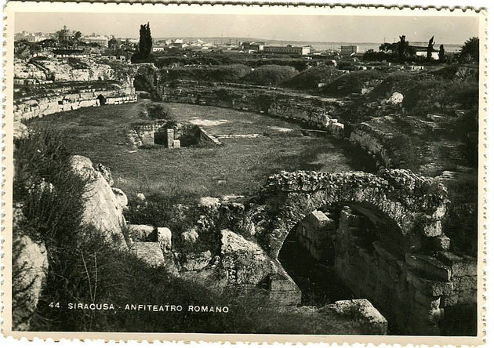

Csorba Gőző: Pár órája érkeztünk meg Szirakúzából. Este 10 óra. Tegnap délután utaztunk el. A vonat sokat késett, már ide, Cataniába késve érkezett. Weöresék is az állomáson vártak, Agrigentóba készültek. Szirakúzába csak d.u. fél 4 felé értünk. Olcsó szoba. Kamasz formájú ágyak. Magyar vidéki kisváros az út az állomástól. De van néhány modern többemeletes bérház is.

Takáts Gyula: Az Etna-tűz a kék havon… / Narancs és tenger, közte láva / s útunk apró babércserjék között / kanyargott le Siracusába…

Nemes Nagy Ágnes: Szirakuza. Szirakuza, ahol Csorba Győző… Most hirtelen kiugrik és megáll a kép: igen, igen, Csorba Győzőt látom rajta. Hogy is volt?
A szirakuzai kikötő januári langyosságában csellengtünk néhányan, magyarok. Nem nagy kikötő az, fehér kövekből épített rövid rakpart, vitorlás bárkák kis nyája kikötve vitorlátlanul; árbocok. Fehér kikötő, örökzöld növények, kék tenger. Csellengünk a téli napfényben, előttünk megy Takáts Gyula, őelőtte Csorba Győző. Egyszerre csak Csorba Győző váratlanul oldalt fordul, látni szép, fiatal érem-profilját, egy kis lépcsőn lemegy a vízhez, lehajlik, aztán máris jön vissza. Mit csinált, Győző? – kérdezzük, amikor utolérjük. Ő csak mosolyog, elhárítóan vállat von, aztán mégis elárulja: Megfogtam a tengert.

Rögtön átláttam: erről van szó. Meg kell fogni a tengert. Ha nem röstelltem volna a túl gyors majmolást, mindjárt lementem volna én is, hogy megfogjam ezt a görög–olasz vizet, amihez akkor jutottunk először érintésközelbe. Most már bevallhatom: utólag megfogtam. Könnyen lehet, hogy Csorba Győző maga már régen elfelejtette kis kalandját a Földközi-tengerrel, de én emlékezem; felejtésem hosszú, kőpadlós folyosóin egy fülkéből hirtelen kiugrott az emlékkép, tanú vagyok rá: igenis, megfogta a tengert a szirakuzai kikötőben.

T.Gy.: …már futottál / a mólón, hogy kezeddel mielőbb / érintsd a mondák, istenek vizét / s ahogy lenyúltál Neptun s Venus helyett / úszott forogva, égre fölragyogva / a Ion-Tirréni hab határán/ egy hatalmas matróz ürülék…

Cs.Gy.: Séta. Tengerpart, benyújtottam a kezem az egyik lépcsőnél, egy méterre egy darab sz... úszkált. Így üdvözölt a tenger, pedig Szirakúza felé csodálatos volt. A legmélyebb kék, ami lehetséges, egyes helyeken gyönyörű zöld vonalakkal. A régi városrész egy hosszú szigetecskén helyezkedik el, melyet egy híd köt össze a szárazfölddel. A sziget egyik keleti részéről sokáig néztük a tengert. Bámulatos színváltozatok alattunk, valamennyi a sárgászöldes-barna egy-egy változata. A víz alatt sokszínű sziklák.

A spanyol-barokk ill. a mór hatás sok épületen látszik. (Erkélytartók! Az egyik házon tipikusan keleti motívumok, szabályszerű kínai sárkány-fej. Dús díszítés, virág-füzérek stb. Szamár-hát vonalú vakablakok. Dóm. Kívül barokk, belül bazilika-stílű gerendás mennyezet. A legmeglepőbb azonban a falaiba beépített 10, ill. 9 dór oszlop. Egy Athene- vagy Minerva-templom maradványai. Igen jó állapotban a legtöbb. A Dóm kívül is furcsa, oldalfalának a tetején oromdíszek végig.

Ma. Fonte Arethusa. Semmi különös, egy ízléses forrás-építmény, a mélyén papirusz-bokrok.
Múzeum. Igen értékes. Szép oszlopfők. (ioni!) festett korinthuszi. Tetőrészek víz-lefolyókkal (oroszlán-fejek) görög feliratok, templom-tető maradványok (színezve!). Egy márvány oltár két oldalán az élet-fával reliefben (madarak, kígyók). Archaikus női-torzó, bizonyára tánclépésben. Remek a hát és a fenék megmintázás! Kr. e. VII. és VI. sz.-i archaikus férfi-torzók, (3 drb.) kivált a középső szép. Nyurga, merev (egyiptomias) tartású férfiszobor. Ló és lovas. Archaikus. Bizonyára tetőn állhatott. Egy kocsihajtó torzó. Egy peplonos női torzó. Római szobrocskák, Zeusz-fej, római császár-szobrok (Augustus) és portrék. Keresztény szarkofág a már látott jelenetekkel nagyrészt (Kánai mennyegző, csodálatos kenyérszaporítás, vakon szül. meggyógy., Mózes átveszi a tízparancsolatot stb.)

Nem szabad elfelejteni a néhány nagyon szép görög síremlék-reliefet. Az agrigentói Phaedra-szarkofág alakjaira emlékeztetnek. Végül: a szirakúzai Venus Anadyomene. Igen kecses. Feje és jobb karja könyéken felül hiányzik, bal karjával ágyékához emel egy körös-körül leomló leplet. Késő görög lehet.

N.N.Á.: A görög szobrászat, a trecento művészete vagy Picasso, Chagall sosem volt csupán művészi gyönyörködésem tárgya. A múzeum sem pusztán múzeum számomra. A nagy művészet mindig eleven létélményként hatott rám. Így is mondhatnám: bizonyos helyzetekben magamra ismertem, mindig „élve” láttam a klasszikusokat. Két példával is szemléltethetem, hogy mire gondolok. Szicíliában fölfedeztem egyszer egy remekmívű szarkofágot. Rozsdás csap volt fölötte, abból csöpögött a víz. És az évezredes síremlékhez bongyorfekete kölykök szaladgáltak szomjúságukat csillapítani. Vagy egy másik szicíliai eset, mely anekdotikusan jelzi: a dolgok ismétlődnek. Valamelyik községben egy csapat gyerek szegődött a nyomomba. Utánam kiabáltak, meghajigáltak apró kövecskékkel. Egy szót sem értettem a dologból, de visszafordultam, s toppantottam. A szénfekete bozontú bambinók egy pillanatra megtorpantak, aztán visítva rám rohant valamennyi. Vállamba, nyakamba, kibontott szőke hajamba kapaszkodtak. Mire továbbmehettem, megértettem: a gyerekeket megdöbbentette idegenségem, de azért érdekeltem is őket. Ebben a kalandban is volt némi „rejtett bizonytalan, pillanatnyi”, de – ha az eseményt kis iróniával nézem – akadt egy kevés „statikus” is. Talán az, hogy annyiban hasonlíthatom magam Goethéhez, hogy engem is megköveztek Itáliában.

Cs.Gy.: Dionysios füle s a Grotta dei Cordari. Különös alakú barlangok, de mindkettőnek nagyobb a híre, mint kéne. Ügyes idegenforgalmi cselfogás. Közepes visszhang, két szál kötélverő, primitív eszközökkel.

T.Gy.: Siracusa dombján, a város szélin, mint hatalmas kagyló félkaréja tárul a tengerre a görög színház.

Cs.Gy.: Görög színház. Nagy élmény. Rengeteg ember fért el benne, mégis intim; az arányok mesteri alkalmazása.

T.Gy.: A kőpáholyok romjain kaktuszok és olajfák. A kőpadok haraszttal lepett ívei között tücskök ciripelése zeng. A százötven méter átmérőjű színház nagyszerű akusztikája e tücskök dalával zengi a múlt szavát. És micsoda múlt? Milliós város, királyok és költők emléke kétezerötszáz év távlatából. Ezekről a kövekről szóltak Aischylos tragédiáinak párbeszédei, Pindaros kardalai. Innen indultak athéni, hódító útjukra a görög dráma mesterművei.
Lehet, hogy a rómaiak állatviadalokat is tartottak. Sugár alakban lejáratok a padok közé, a színpadhoz közel a közepén a nézőtérnek szélesebb vájatok. Előkelőségeknek heverők. A színpad mögött nagy hely. Bizonyára öltözők stb. Vízvezeték. Minden szikla. Szép a kilátás. Az élvezet ebben a természeti környezetben teljes lehetett. Élet és művészet összeolvadása. Művészi élet. Talán Aischylos életében is játszottak itt (?). Háttérben a tenger.

T.Gy.: Valószínűtlen álom. S ki tudna ellenállni a kísértésnek?

Cs.Gy.: Akusztikáját kipróbáltuk.

T.Gy.: A tücsökdal felett megzengetjük Berzsenyi, Vörösmarty és Babits klasszikus sorait. Tiszta, áradó szépséggel zengenek a magyar hexameterek, sapphói sorok Aischylos pódiumán, Magna Graecia partjain. És ott, a zsarnok szinpadán a Szózat / – mit el is felejtett már a nép – / szabad tenger szelében szállt, / csengett a szó s a kagylós félkaréj / mérnöki pontos akusztikája, / ahol a szent tragédiák!… / Ott állt Balázs, Nemes Nagy Ágnes / és hallgattuk a szavak visszhang-szavát!…

Cs.Gy.: Római amphitheatrum. Elliptikus. Koránt sem olyan finom, mint a görög, de nagyobbnak látszik.

Narancs-ajándékozás a Jenőéknek. Indiai fügét szedtem fáról (kaktusz-fajta).

Még tegnap: Platen-emlékmű a házon, amelyben a múlt század elején meghalt.

Egy trattoriában gamberit (rákot) ettem. Izgató. Nem rossz, de elég volt belőle.

Visszafelé a tenger lila, s villogni kezdenek a világítótornyok. A cataniai állomáson olasz s amerikai lobogók tömege. Nyilván megint valami amerikai segély jött.
BERÚGNI MAXIMUM FÉLÉVENKINT EGYSZER AVAGY WÖRÖS SÁNDOR CATANIÁBAN 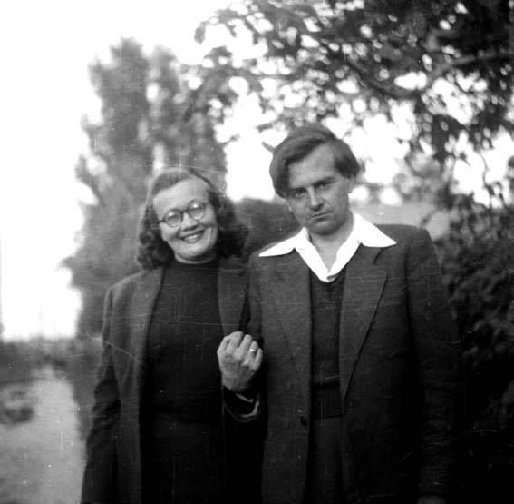
Csorba Győző: Főhadiszállásunk Catania volt.

Lengyel Balázs.: …egy pillanat volt csupán, hogy ott álltam Weöres Sándor mellett a cataniai éjszakai utcán és Sanyi karonfog, elhúz Amy és Ágnes mellől: Gyere, Balázskám, igyunk még valamit! Közben mondja, ismételgeti kapatosan: Mondd, miért nem szeretik ezek egymást? Dehogynem szeretik! De, de tudom. S közben Amy visszaint s Ágnes is mutatja: Ne hagyd inni! És Ágnes a maga erélyességével utánunk is jön.

…Mit tudnak ők ketten vagy hárman Pilinszkyvel (aki szintén ott van velünk Cataniában), ami megmaradni látszik a mi kis öröklétünkben?

Amy egy alkalommal kért, hogy beszéljek Sanyival, ne igyon annyit. Én próbáltam; Sándor fogadkozott. de a következő utcasarkon már engem is borral kínált. Fizikailag mindig törékeny volt, nem is duhajkodott, mégsem volt könnyű kikísérni egy-egy ivóból. Ágnesnek is ígéretet tett...

Cs.GY.: ...de ezt Sanyi nem nagyon tartotta be.
Az egyik reggel Amy kétségbeesetten közölte, hogy Sándor éjszaka nem ment haza, fogalma sincs, merre lehet. Olaszul nem tudott. Ha valakinek nekiütődött az ember, akkor azt kellett mondani, hogy scusi, tehát bocsánat; ha az ember keresztül akart menni egy foglalt helyen, akkor azt kellett mondani: permesso, tehát engedj. Namost, Sanyi ezt pont fordítva mondta. Mikor valakit hátba vágott, akkor azt mondta, hogy permesso, de hát ez nem okozott különös bajt neki.

Mindenesetre eltűnt a Sanyi, senki nem tudott róla semmit, vártunk. Valamikor estefelé vagy délután megjelent, nagyon vidáman, és elmesélte, hogy őt egyszerűen elrabolták az olaszok, mert elkezdett velük beszélgetni, aztán látták, hogy szereti az itókát, és elvitték magukkal. Belekeveredett egy társaságba, nem tudta, hogy milyen társaság, vagy kik azok, velük együtt ivott, utána kicsit pihent valahol – mondta.

L.B.: Aztán valami nyilatkozatfélét írt Amynak.

Cs.Gy.: Na, ekkor történt az, hogy azt a papírt aláíratták a Ferenczyék…Bűnbánatában adta azt a nyilatkozatot, mely a „Weöres Sándor élete képekben” című kiadványban is megjelent a következő szöveggel:

Feleségemnek ezennel megígérem és megfogadom, önszántamból és saját tervemből, hogy egy nap félliter bornál többet nem iszom, kivéve havonta egyszer, de akkor sem berúgásig. Berúgni maximum félévenkint egyszer.
Catania, 1948. jan. 24.
Weöres Sándor
Tanúk:
Ferenczy Erzsi
Ferency Béni

LB: Talán volt valami foganatja. Sok művészben akad valamilyen gyarlóság. Sándornak, úgy látszik, egy időben valamiért szüksége volt az italra. Ezt akkor nagyon nehezen értettem; később sok írónál, költőnél láttam. Olykor egészen kétségbeejtő mértékben.

…Hogyan lesz, mi módon lesz valaki egyáltalában költő? Olyan költő, aki sok ember, egy egész nép tudatában képes megéledni? Mi az oka, miként jut hozzá, hogy valaki, mint Weöres Sanyika, hiába rángatom ki, némi rábeszéléssel, Amy kérésére erőszakkal a cataniai ivóból, nem az, akit vállon fogva viszek magammal, hanem aki, már akkor is sejtettem, zseni, egy korszak legnagyobb költője.

